**《可敬的家乡人》学程拓展**

1.我是宣传员：请将你通过调查、采访、参观名人故居等方式了解到的可敬的家乡人的故事，用你喜欢的方式呈现出来，让更多的人了解吧。（可以绘制手抄报、向他人介绍等等）

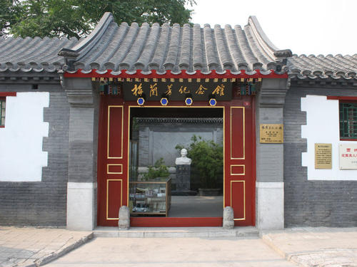

2.为家乡人点赞：用恰当的方式向你发现的家乡人点赞吧！把你的做法用拍照、文字或绘画的方式记录下来。